К критике "научного централизма"


Оригинальная статья
2019-08-17
52 мин. на чтение

По замыслу авторов, научный централизм представляет собой новую концепцию партийного строительства. Эта концепция объявляется лекарством от оппортунистического перерождения партии, единственным способом уберечь страну от контрреволюции. На самом же деле применение этой концепции ведет лишь к новому хрущевству, торжеству оппортунизма и разгулу невежества.

Научность «научных централистов»
Сторонники этой концепции убеждены в своей глубокой научности и убеждают в этом всех остальных. Оба издания настаивают, что в основе их рассуждений и их действий лежит наука, что они всегда руководствуются наукой [1]. Более того – издания позиционируют себя в каком-то смысле ядром будущей партии научного централизма, а некоторые заявляют о себе как о прототипе и примере того, как этот принцип работает в действии.
Выяснение этого момента – действительно ли издания руководствуются наукой – является отправной точкой нашего анализа.

1.«Прорыв»
Журнал существует довольно долго. Более 10 лет. За это время у журнала вышло множество статей, заметок и пр. Но вместе с тем вышло уже немало произведений с разбором тех или иных положений – и целых материалов – этого журнала, критикой и пр. Все эти разборы – за редкими исключениями – вскрывают одну деталь: отсутствие научного мировоззрения авторов и связи с наукой вообще.
К примеру, некоторые критики отмечают:
Откровенно бредит в исторических вопросах, приписывая изобретение каменного топора… древним грекам и соединяя начало исторических «трагедий» с победой не первых рабовладельческих автократий, а почему-то демократии в той же Греции.
Называет строй в СССР в 1987 году социализмом[2]
В других работах критики отмечают:
Он (Подгузов – прим. ПШ) постоянно путает понятие власть как государственную классовую машину, обеспечивающую господство вполне определённого класса, и власть как функцию воздействия (осуществления власти), то рассматривает власть как действие вообще в отрыве от носителя, власть как проявление силы власти и т. д. При этом товарищ Подгузов пытается давать собственные определения известным понятиям и даже претендует на введение новых. А если учесть, что время от времени он старается собственные нововведения подтвердить авторитетом классиков, то получается такой винегрет, что нормальный человек просто отказывается не то что понимать прочитанное, но и читать написанное[3]
Не менее интересно научность В. Подгузова – основателя, бессменного лидера и главного идеолога журнала “Прорыв” – раскрывается в других критических статьях:
Подгузов крайне небрежен в формулировках, неаккуратен в использовании фактического материала и совершенно безответственен в оценках. К примеру, он, неизвестно почему отнес Достоевского к антисоветчиками и антикоммунистам, хотя, конечно, Достоевский — проводник идеологии либерализма, идеологии буржуазии, но коммунистическая идеология в то время еще только формировалась, а уж Советов не было и в помине, и упрекать Достоевского в антисоветчине, это, по меньшей мере, глупо…
Частенько он позволяет себе высказывания, совершенно не относящиеся к существу дела, выкладывает не к месту цитаты. Например, рассуждая о сущности конституций, он приводит высказывание Бжезинского об уровне зарплат руководителей американских компаний, забывая о том, что, как правило, руководство этими компаниями осуществляет высокооплачиваемый наемный менеджмент, а никак не собственники компаний, не олигархи.
Но что Ленин понимает под «практическим историческим опытом»? Он понимает под ним фактический материал и, прежде всего, СТАТИСТИКУ. Именно с анализа громадного фактического материала начинаются все основополагающие труды Ленина. А у Подгузова статистикой и иным фактическим материалом даже не пахнет! Вместо статистики и фактов он предлагает своим читателям довольствоваться вывертами его сознания, его пониманием не всех, а только отдельных, избранных им фактов [4]
Пренебрежение статистикой и фактическими данными (а уж тем более фактическим исследованием) – ключевой порок этого журнала.
Наглядным тому примером служит новая историческая концепция, которую со страниц журнала вещает г-н Подгузов. Вот, как здесь трактуется природа частной собственности и само её появление:
Наиболее подробное вербальное закрепление стадные принципы и мотивы поведения прямоходящих млекопитающих получили в римском праве (особенно, в части защиты «священного» животного института частной собственности и рабовладельческой демократии) и, в «священных» религиозных заповедях. По мере укрепления религиозных институтов, людей огнем и мечом заставляли верить в то, что общество являет собой паству, стадо своеобразных овец, ведомых пастырем, т.е. пастухом, а потому, стадная форма общественных отношений имеет божественное происхождение[5]
…семь тысяч лет объективная действительность «показывает» человечеству, что форма отношений частной собственности…по своему происхождению — звериная, а по своему проявлению —животный атавизм…[6]
Частная собственность – животный институт… По своему происхождению частная собственность звериная, а по своему проявлению – животный атавизм… Очень интересное открытие!
Подобная нелепость плохо вяжется с марксистской теорией по данному вопросу. Ранее такое положение не высказывалось – это чистое новшество для теории. Еще хуже эта новинка вяжется с наукой, здравым смыслом вообще и марксизмом как методом. Происходит это из-за отсутствия действительных, а уж тем более научных, оснований.
Авторы не анализируют научную литературу по теме, не критикуют различные теории (в т.ч. марксистскую теорию о социальной природе частной собственности) и не опираются на уже имеющиеся данные или теории, не ищут новые факты и пр. Они корчат из себя первопроходцев, смотрят на феномен как бы с чистого листа: «до нас не было никаких произведений на этот счет; мы – первооткрыватели!». И это очень странный подход для людей науки. Но пресловутая «наука» здесь выглядит следующим образом:
Многие миллиарды лет жизнь на Земле была связана, прежде всего, с борьбой отдельных особей и их объединений за существование, которая, в свою очередь, сводилась, прежде всего, к борьбе за источники питания. Только съев, т.е. окончательно и бесповоротно ПРИСВОИВ что-либо или кого-либо, сделав съеденное НЕДОСТУПНЫМ для других, это существо могло продолжить свой земной путь, испытывая приятное чувство сытости. Чувство отягощения в области желудка тысячелетиями закреплялось в психике живых существ, как основа для уверенного взгляда в ближайшее будущее. Это чувство досталось в наследство человеку в виде системы инстинктов, рефлексов, эмоций, которые по своей силе, как показала вся историческая практика, существенно превосходят и тягу к знаниям, и либидо и не угасают, а даже усиливаются в индивидах рыночного уровня развития, превращаясь для них в единственную радость, после того, как любознательность и либидо вообще перестали их посещать <…> Рабовладельцев сменили феодалы, феодалов – финансисты, не менялась лишь животная мотивация их борьбы за присвоение в частную собственность как можно большего количества средств существования, земли и воды, чтобы на небольшой промежуток времени вновь потешить себя чувством пресыщенным [7]
“Прорыв” проводит нелепую и поверхностную аналогию между животным миром и миром людей. Там они видят нечто одинаковое по их мнению – присвоение недоступных большинству благ – и делают вывод о животном или зверином начале частной собственности. Никакой связи с антропологией, историей, социологией. Нет связи даже с марксистскими текстами. К науке такой подход не имеет никакого отношения.
Фактические данные и вся наука противоречат забавному «открытию» «Прорыва». Человечество существует около 3,5 млн. лет. Большую часть этого периода занимает первобытный коммунизм. На протяжении 3,5 млн. лет частной собственности не существовало. Еще Энгельс на основе книги Моргана показал, что является источником возникновения частной собственности – развитие производительных сил, развитие человеческой деятельности и пр. Классики марксизма всегда указывали, что частная собственность – это исключительно социальный феномен, который есть только у людей и может появится только у людей [8].
В течении 7-8 тысяч лет собственность обеспечивала развитие общества. Как известно, развитие в данном случае является переходом от одного этапа к другому, от одной формации к другой. Прирост знаний человечества, рост культуры, развитие производительных сил, накопление всего богатства человеческой деятельности и многое другое происходило на такой основе и благодаря такой основе. Классики марксизма признавали историческую необходимость, прогрессивность частной собственности как фактора развития человечества.
Марксисты требуют устранить частную собственность не потому, что она «животный атавизм», «противоречит человеческому естеству» и т.д. А потому что она более не соответствует уровню развития производительных сил. Она перестала быть прогрессивной. Более того – научно обосновано, что следующая формация основана на общественной собственности в силу соответствующего развития производительных сил.
Дальше – больше. Аналитика Подгузова и его адептов не ограничивается новым взглядом на частную собственность. Прорывовцы и в других вопросах совершают потрясающие открытия, далеко и на долго откидывая марксизм. Так, по их мнению, классы образовались в первую очередь из-за разной степени знаний [9], все прежние революции не давали коммунизма лишь из-за большого числа безграмотных людей [10], производительные силы никак не связаны с производственными отношениями, а главенство материального базиса – экономических отношений – происходит лишь в обществах с частной собственностью [11].
Проблема таких завихрений мысли не только в отвержении марксизма, устоявшихся положений, знаний и прочего (например, авторы выкидывают положение о значимости развития производительных сил, а потому у них коммунизм не получался в прежних революциях из-за обилия малограмотных людей). Главная проблема в том, что авторы не предъявляют никаких серьезных оснований, исследований и доказательств. Прорывовцы не производят какого-либо фактического анализа, который бы доказывал, что главенство материального базиса имеет место только в обществах с частной собственностью. Авторы просто сочиняют какие-то вещи и выдают их за точное знание. И это уже откровенная лженаука.
Этот же метод журнал применяет для изучения актуальных политических процессов и мировых событий. Весьма показательной является позиция по Венесуэле [12]. Она не основана на научном анализе: например, авторы не рассматривают концепцию «социализма XXI века», не проводят фактический анализ политического и экономического строя и т.д. Но при этом материал является нагромождением фактических ошибок: заявление об антиимпериалистической борьбе Чавеса и Мадуро, заявление о социал-утопизме чавистов и многое другое. Все эти ошибки покоятся на том, что фактического анализа здесь нет.
Не менее ярко и наглядно метод «Прорыва» раскрывается в рамках полемики, споров, дискуссий. В ответ на критические замечания в сторону Венесуэлы авторы пишут:
…спутывают экономику и политику в самом поганом троцкистском ключе. Раз в Венесуэле не первая фаза коммунизма, значит там обычный капитализм и баста. А чависты — буржуазия или эксплуататорская бюрократия. Такого «добра» сколько угодно можно начитаться в «Бюллетене оппозиции» насчёт сталинского СССР [13]
Во-первых, в «Бюллетене оппозиции» мы ничего не найдем по поводу «не первая фаза коммунизма, значит там обычный капитализм». Это выдумка самих прорывовцев. Троцкисты же писали, что СССР представляет собой переходное общество (СССР все еще находится в переходном периоде) [14]. Мы нисколько не защищаем троцкистов. У них полным-полно своих перлов, за которые их и нужно ругать. Но это не дает нам право вот так искажать их позицию. Наука требует действительную критику, а не борьбу с соломенным чучелом.
Во-вторых, у критиков Уго Чавеса и чавизма нет парадигмы «не первая фаза коммунизма, значит там обычный капитализм и баста», как нет и риторики в духе троцкистов о пролетарском бонапартизме, термидоре и переходном периоде. И уж тем более нет путаницы между экономикой и политикой. Нужно лишь внимательно прочесть несколько работ по этой теме [15]. На основе анализа люди приходят к выводам: в Венесуэле нет диктатуры пролетариата, а значит нет и не может быть ни социализма, ни даже переходного периода (он начинается с завоевания политической власти пролетариата). Кроме того, анализу подвергается и сама политика Уго Чавеса, и строй в целом.
В этом полемическом комментарии автор либо соврал, либо продемонстрировал невежество относительно данного вопроса. Как бы там ни было, наукой здесь и не пахнет.
Также журнал нередко вступает в полемику с представителями демократического централизма. И вот, что выдают прорывовцы:
Мне понятно, как требование демократии возникало у «борцов за народ» из самых благих намерений борьбы с абсолютизмом… в средние, вечевые века. Но после безусловной апробации марксизма – науки об обществе, это требование не может быть абсолютным, окончательным и эффективным.
Давай в демократизм пустим, скажем, молекулярную химию или механику Ньютона. Башка не лопнет от идиотизма? [16]
Во-первых, Маркс, Энгельс, Ленин и Сталин выступали с требованием демократии: буржуазной, пролетарской и даже внутрипартийной. Видимо, классики марксизма были пресловутыми “борцами за народ” и действовали они в средние, вечевые века (а не в 19-20 вв.).
Во-вторых, требование буржуазной демократии, пролетарской демократии и внутрипартийной демократии никогда и не было абсолютным, окончательным и “эффективным” (а разговор об эффективности без уточнения контекста и выяснения всех организации – пустые слова).
В-третьих, авторы не понимают разницу между организацией и теорией или дисциплиной. Заявление о демократизме в молекулярной химии – глупость. И никто не предлагает пускать демократизм в учение – это невозможно в принципе. А вот в рамках организации – это возможно. И демократизм в научных организациях существует давным-давно. К примеру, РАН – это демократическая организация [17]. Такой же организацией является любая Академия Наук. Более того – научное сообщество как таковое построено на демократических началах. Но при этом в молекулярной химии нет демократизма.
В итоге тот полемический комментарий на деле является задорным безумием, которое раскрывает истинный метод “Прорыва”. Ври, шуми, пыхти – всё, лишь бы доказать свою правоту.
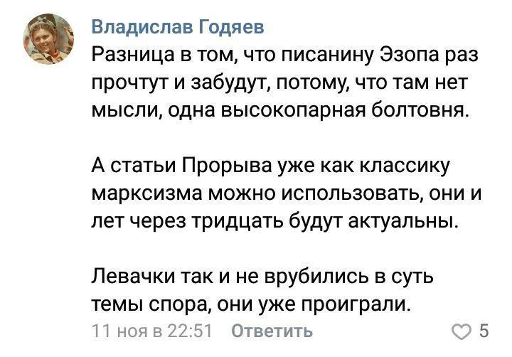
Венец всей научности – отношение к своей работе и работам В. Подгузова со стороны его коллег, рядовых сторонников. Это отношение характеризуется слепой верой, полным отсутствием критического мышления и какого-либо сомнения, отсутствием вопросов. А наука именно на этом и строится. Но авторов и стронников не интересует, откуда Подгузов взял те или иные положения, где доказательства тем или иным положениям. Тут всё принимается на веру. И хуже того – вера и заблуждения распространяются с пафосными речами на устах.
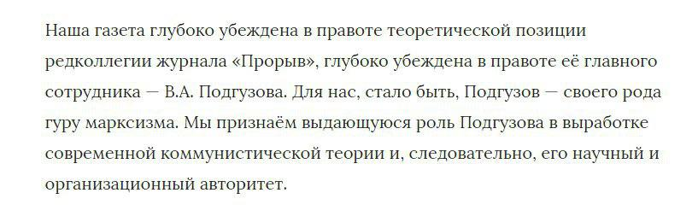
Все это наглядно показывает, что с наукой господа «прорывовцы» в целом не имеют ничего общего. Есть лишь набор высокопарных фраз о главенстве науки, ответственности и пр., но на деле мы видим халатность, невежество и глупости. Они рады оперировать домыслами, враками, подлогами и выдумками (а иногда и прямой ложь). Но в целом им очень тягостно оперировать наукой и знаниями.
2. «Lenin Crew»
По многим политическим и теоретическим вопросам авторы этого издания – Сарабеев, ранее Голобиани и др. – имеют правильную позицию. К примеру, издание верно оценивает нынешнюю ситуацию в коммунистическом движении, определяя РКРП, КПРФ, РПР, РРП (и даже бывшего соратника – журнал “Прорыв”) и пр. как оппортунистические партии. Они верно оценивают мировую ситуацию и расстановку сил, события в Украине и Сирии, говорят о российском и китайском империализме, признают социализм в СССР и многое др. На этой основе может сложиться впечатление, что вот оно – главенство науки. Но не все так радужно.
В этой бочке меда не обошлось без пары ложек дегтя. Одной из таких ложек является весьма странная и достаточно ошибочная позиция по Троцкому и троцкизму. Суть ее заключена в своеобразной “реабилитации” Троцкого. Авторы изображают его как последовательного коммуниста, который просто разошелся во взглядах с партией и нередко ошибался.
Раскол в большевистской партии, наступивший после смерти Ленина, не являлся разделением марксистского и мелко-буржуазного направления. Обе стороны, Сталин и Троцкий, совершали ошибки в одних вопросах и были правы в других [18]
И главная проблема тут не в реабилитации, а в отсутствии оснований. Издание вроде бы выпустило огромный материал в 3 частях. Тем не менее авторы все же упускают из вида методологию и методы Троцкого, не подвергают действительному анализу его теории/концепции/предложения – к чему они вели по факту, из чего состояли и т.д. – и не стремятся доказать свое утверждение. Все строится лишь на допущении, что Лев Давидович был последовательным коммунистом. А как и почему, в чем конкретно это выражалось и т.д. – неизвестно и никого уже не волнует.
Также можно встретить такие заявления:
Разногласия левой оппозиции с большинством ЦК и были именно такой борьбой внутри одного класса. Ни одна из сторон в этой борьбе, вопреки утверждениям пропаганды обоих лагерей, не представляла собой «мелкобуржуазного уклона». Это были разные подходы к вопросам укрепления власти рабочего класса в СССР и мировой социалистической революции <…> …на деле существенная разница между взглядами Ленина и Троцкого исчезла в 1917 году, а после смерти Ленина раскол партии был расколом внутри ленинизма… [19]
Неизвестно, как именно левая оппозиция представляла интересы пролетариата, в чем именно это выражалось, почему они именно ленинисты и т.д. Автор оставляет эти вопросы без внимания. Более того – он сам признает, что многие программы и предложения оппозиции, особенно в международном отношении, были некорректны и ошибочны, что по сути своей они вели к поражению пролетариата.
Особенно показателен здесь вопрос по социализму в одной стране и мировой революции. Автор признает, что расчеты оппозиции, все их уверения и пр. были неверны, далеки от реальности и основывались на умозрительных предпосылках. Тем не менее это все равно был ленинизм и пролетарская позиция…
Совершенно очевидно, что практика на такой основе не приведет к успеху. Она приведет лишь к поражению. Это есть оппортунизм и та самая мелкобуржуазная позиция.
Абсолютно беспочвенны и до сих звучащие со стороны сталинистов обвинения в адрес Троцкого относительно его «скатывания к контрреволюции». Никогда он не становился союзником контрреволюционеров, вся его критика положения в СССР и политики Сталина велась с коммунистических позиций, с позиций защиты советской экономической системы и диктатуры пролетариата, их совершенствования [20]
А в чем выражается эта коммунистическая позиция Троцкого? У него есть лишь совокупность ошибок, неверных положений и намеренного искажения как теории, так и реальности.
И научный централист сам пишет, что, например, оценка положения дел в СССР, которую дает Троцкий, категорически неверна. Правда, автор не поясняет особо, в чем причина этой ошибочности и в чем именно она выражается. Ведь Троцкий здесь по сути откидывает материалистическое понимание истории (бонапартизм у него есть, а вот равновесие между классами он опускает), научный взгляд на вещи, логику и диалектику (догматизм, схематизм и подлоги составляют критику Сталина и СССР).
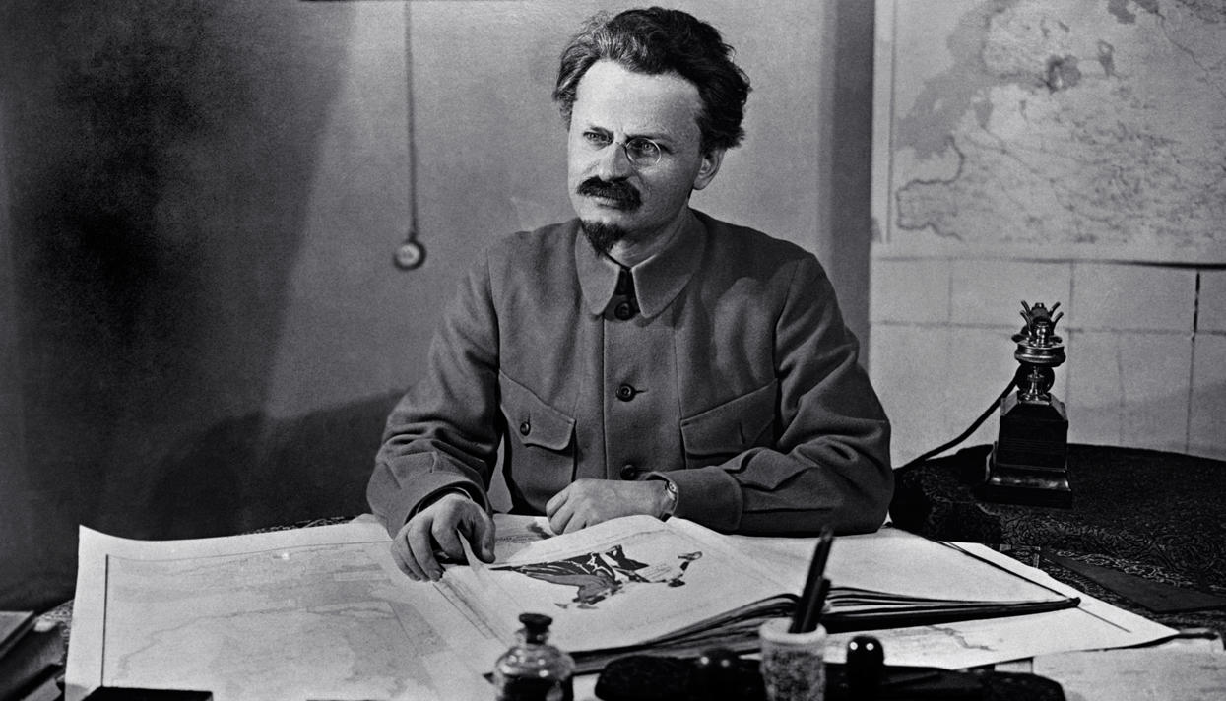
Автор словно забывает, что коммунизм есть наука, что коммунистическая позиция есть научная позиция. Это не внешние красивые фразы, что соответствуют букве Маркса и Ленина, не абстрактные положения или принципы. Это трезвый и грамотный анализ текущей ситуации, выявление определенных тенденций и выстраивание на этой основе определенной политики. О какой критике СССР с коммунистических позиций вообще может идти речь?
Все эти вещи автор и сам прекрасно знает. О них он постоянно пишет, на этом строит научный централизм и пр. Но как только заходит речь о Левой оппозиции и Троцком, эти воззрения откидываются.
…альтернатива, предлагавшаяся Троцким в качестве противовеса соглашению с некоторым империалистическими странами и мелкобуржуазной массой, была коммунистической и основывалась на опыте РКП (б). Другое дело, насколько она была реальна в 1930-х гг., при сохранявшейся изоляции СССР…Лев Троцкий, будучи лидером коммунистов, выступавших против Сталина, не предложил обоснованной альтернативы сталинской политике в главных ее вопросах…явился основателем идейного течения, разошедшегося во взглядах с правящей партией, но оставшегося на марксистских позициях (при жизни самого Троцкого, далее последовала деградация, как и в других течениях) [21]
Наследие Троцкого ценно для нас как пример борьбы коммуниста, оказавшегося в ситуации противоборства с верхушкой коммунистической партии, но вместе с тем осуществлявшего эту борьбу в рамках коммунизма…Вместе с тем, надо понимать, что и у Троцкого было много ошибок, начиная от догматического понимания социализма (откуда и взялось «деформированное рабочее государство») и кончая неверными представлениями о ситуации в СССР, особенно в последние годы жизни Льва Давидовича [22]
Во-первых, такой взгляд на Троцкого является сырой идеей или догадкой. Дело в том, что авторы не проводят действительный анализ всей идейно-теоретической позиции Троцкого, не изучают его теории, программы и практические действия (особенно после раскола). Ситуация еще больше омрачается, когда автор прямо искажает позицию Троцкого и выдумывает:
Отрицание Троцким социалистического характера СССР было основано на игнорировании им ленинского определения, на понимании термина «социализм» как синонима полного коммунизма [23]
Мы уже отмечали, что врагов нужно бить за их действительные ляпсусы, их ошибки и их действия. Но авторы, что прорывовцы, что члены ЛК, наоборот приписывают своим оппонентам какие-то выдумки. Троцкий отвергал социализм в СССР по другим, не менее глупым причинам: слишком высокая разность в доходах, низкая в сравнении с передовыми капстранами производительность труда, укрепление государственности, сохранение товарного производства и многое другое [24]. А социализм он понимал как низшую ступень коммунизма, где блага распределяются по труду [25]. С этим у него тоже связаны свои завихрения, вычисления и пр., из которых он несуразно выводит отсутствие социализма в СССР.
Во-вторых, такой взгляд на Троцкого противоречит действительному положению дел. Взять то же отрицание социализма на основе поверхностного взгляда – это не диалектический материализм, а в лучшем случае позитивизм и метафизика. К марксистской позиции это не имеет никакого отношения.
Более яркий пример – призыв к восстанию против «сталинской бюрократии» и вообще всяческое противодействие ей. Налицо прямое вредительство диктатуре пролетариата и социалистическому государству. Тут не важно, намеренно Троцкий это делал или же из самых благих намерений, как он считал и как это пытается выставить автор. Но это все равно вредительство. Объективно оно не имеет ничего общего с марксистской позицией. Не говоря уже о том, что для таких призывов Троцкий предъявляет совсем не марксистские основания (в частности, все упирается в ненаучные концепции о советском термидоре и бонапартизме).
Теория пролетарского бонапартизма наглядно показывает всю научность позиции Троцкого. Эта теория строится на подлогах, причем намеренных, т.к. Лев Давидович прекрасно знал, что нужно для бонапартизма и в чем его сущность, но в своих работах по СССР вообще про это не пишет. К примеру, бонапартизм рождается на основе равновесия между классами внутри определенного общества, но ни в работах Троцкого, ни в самом СССР мы не найдем этого равновесия. Это не мешает Льву Давидовичу говорить про бонапартизм.
На основе такой выдумки Троцкий с последователями призывали проводили различные политические кампании, выстраивали свою политику и т.п.
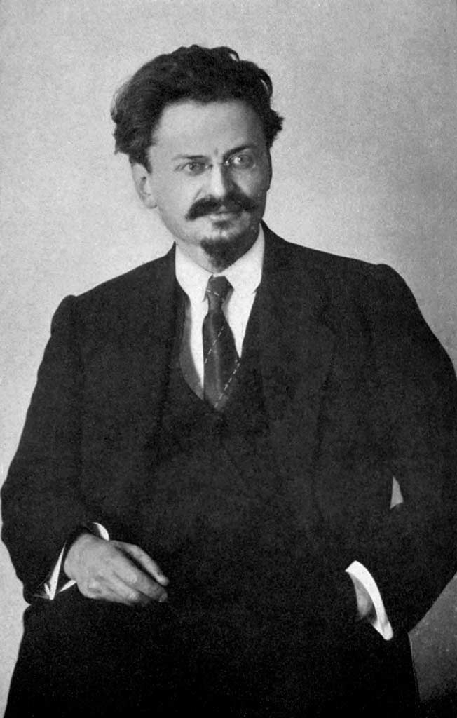
В-третьих, такой взгляд на Троцкого противоречит самим убеждениям авторов. Авторы убеждены в научности коммунизма. Иначе говоря, коммунистическая теория, программа и доктрина опираются на реальность и ее изучение, учитывают конкретно-историческую ситуацию и отражают её, подстраиваются под нее. Тут все просто: либо Троцкий соответствует реальности или пытается ей соответствовать (что не исключает каких-то отдельных ошибок), т.е. он коммунист, либо – не соответствует и тогда он не коммунист.
Редакция «LC» словно хочет усидеть на двух стульях: «да, он ошибался, а его оценки и концепции были далеки от реальности, но позиция была в сущности марксистской». Такого не бывает. Нельзя быть последовательным коммунистом и стоять на таких-то позициях, если твои теории, предложения и лозунги противоречат этой позиции.
Могут ли люди, что руководствуются научным методом, являются марксистами и трезво оценивают ситуацию говорить о марксизме Троцкого? Конечно нет. Научная позиция по Троцкому и троцкизму проста: он – оппортунист, враг трудящихся, а его позиция носит мелкобуржуазный характер. В его творчестве могут присутствовать «светлые пятна». Он даже может оказываться прав в каких-то частностях, случайно угадывая истину. Но это никак не отменяет его оппортунистической сущности в целом.
Стало быть позиция «LC» по данному вопросу не представляется научной и не является таковой в действительности. Их действия даже отдают некоторым д’артаньянством. Де-троцкизм и «сталинизм» суть устаревшие идеологемы, а мы – двигаем теорию вперед. И авторы чуть ли не прямым текстом это заявляют:
«Сталинисты» и «Троцкисты» — левые секты и тусовочки. Они отбрасывают серьезный научный анализ, вместо этого надевая костюмы столетней давности. Мы одинаково ценим Троцкого и Сталина, их вклад в теорию и практику революции. Перед нами стоит задача преодолеть это противоречие, учесть ошибки и успехи обеих сторон, выйти за горизонт троцкизма-сталинизма [26]
Для людей с научными взглядами такие рассуждения недопустимы. Тем более, что авторы по данному вопросу лишь формально отличаются от тех, кого сами ругают.
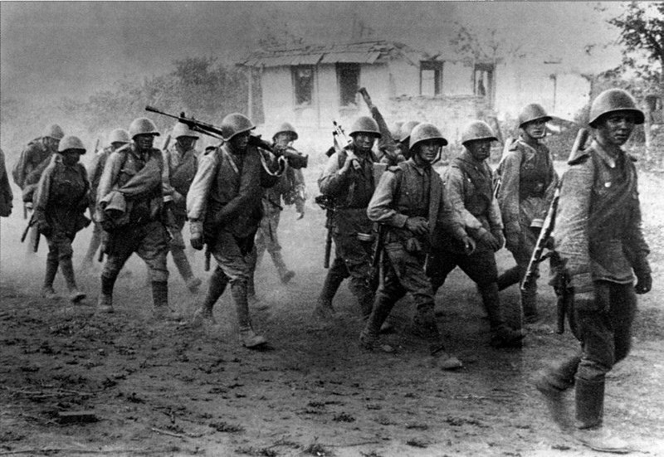
Вышеописанная ситуация – не единственный случай, где авторы отложили научный метод в сторонку. Заведомо ошибочной оценке подвергается, например, Великая Отечественная война и ее влияние на политику партии, на сознание масс. Так, все случаи послевоенного насилия над немецкими мирными жителями и ненависть к немцам как таковым признаются проявлением мелкобуржуазного сознания в ответ на зверства нацистов и влияние патриотической пропаганды [27]. При этом никакого анализа данного феномена никто не проводит, на исследования не ссылается, а иные факторы, влияющие на психику человека – сам травматизм войны, зверства нацистов, которые морально ломают людей – автор не вполне добросовестно оставил в стороне.
Также издание неверно трактует социализм в отдельной взятой стране и перспективы 21 века.
…если в начале 20 века закон неравномерности развития капитализма обрекал отдельные государства на «социализм в отдельно взятой стране», то перспективы 21 века рисуют более оптимистичную картину [28]
Такое представление вновь не основано на каких-то исследованиях, изучении литературы и фактических данных. Авторы по сути своей даже обоснования этой позиции не приводят – они лишь постулируют, что и как.
И что значит «обрекал»? Почему «социализм в одной стране» есть менее оптимистичная или совсем не оптимистичная картина? Социализм объективно возникает сперва в нескольких или одной отдельно взятой стране. Об этом писали не только Сталин и Ленин, но и Энгельс [29].
21 век – который авторы не анализируют на предмет социалистической революции – рисует всё ту же картину. Закон неравномерного развития при капитализме никуда не девается. Он все также существует и продолжает действовать. Вопрос лишь в том, в какой именно из стран будет первее построен социализм и как это отразится на его строительстве, как долго будет существовать социализм в одной стране до создания мировой системы социализма. На этот вопрос авторы не отвечают. На него никто не сможет ответить прямо сейчас. Это покажет лишь практика.
Пролетарская революция ХХI века в силу глобализации будет иметь цепочкообразный характер, и потому коммунисты, если они хотят победить мировую капиталистическую систему, должны вести скоординированную наступательную борьбу, используя общие для всех и специфические для каждой страны методы борьбы [30]
Пролетарская революция в мировом масштабе по умолчанию носит цепочкообразный характер. Нам по умолчанию нужны общие для всех и специфические для каждого методы борьбы. Так и было в 1848-1849 гг. (Союз Коммунистов и местные организации), для этого создавались Интернационалы, которые включали в себя национальные партии и именно это показывают все революции.
Приведенными примерами дело не исчерпывается. То тут, то там всплывают мелкие ошибки, недочеты и пр. Но мелкие недочеты вполне простительны. Наука все же не гарантирует полное отсутствие ошибок. Проблема в том, что есть крупные и серьезные заблуждения, где наука отложена в сторонку слишком явно. И именно эти крупные заблуждения – та же позиция по Троцкому – заставляют сомневаться в научности этого издания. Наука если и применяется, то странно и выборочно.

Основания для “новой” концепции
Наиболее полно и ярко научность изданий раскрывается в самой главной их концепции. При сочинении научного централизма авторы, как это не парадоксально, откинули вообще всякую науку и даже намеки на неё. Фундамент этой концепции состоит сплошь из домыслов, подлогов, обмана и глупостей.

1.Критика демократического централизма
Просвещенные натуры в своей критике ссылаются на позднюю КПСС и современные псевдокомпартии: КПРФ, РКРП, РПР, РРП и иже с ними. Авторы тычут в них пальцем и говорят: “они строятся по принципу ДЦ – там процветает оппортунизм – значит причина развития их оппортунизма кроется в ДЦ”.
У самих “децистов” разные представления об этом принципе и, соответственно, разная его реализация. Например, троцкисты – та же РРП – считают, что фракции и платформы суть обязательный атрибут партийной демократии. В свою очередь есть немало тех, кто выступает против такого подхода – мы, как сторонники партийной демократии и ДЦ в частности, в числе таких людей. Многие нынешние группы тоже имеют свое представление об устройстве партийной демократии.
Дальше – больше. Проблема указанных организаций и причина их оппортунизма кроются не в организационном принципе самом по себе и не в использовании демократизма. Их проблема – идейно-теоретическая база.
Те партии не используют науку и не являются диалектическими материалистами по своей сути. Идейную основу партий составляет метафизика, позитивизм, схоластика, демагогия, домыслы и пр., а также невежество и все, что в той или иной форме составляет суть оппортунизма. Отсюда и все проблемы: соответствующий взгляд на организацию компартии, вульгарные представления о демократизме, искажения самого ДЦ, оппортунизм, ошибки в тактике и многое др. Иными словами, ссылка на опыт поздней КПСС и опыт нынешних оппортунистов как аргумент против ДЦ является ошибкой, ненаучной софистикой.
Следующим шагом в критике демократического централизма являются подобные рассуждения:
одна часть огромного по численности лагеря современных левых по сути выступает за ведущую роль демократического начала в партии. Они утверждают, что главное в принципе демократического централизма это демократизм, что справедливо позволяет партийному большинству диктовать свою волю меньшинству. По своему содержанию их аргументация опирается на демократическую иллюзию «большинство всегда право» и рабочефильскую иллюзию «рабочий класс не может ошибаться»[31]
Как мы и указывали выше, автор не учитывает разность взглядов, разную позицию групп и теоретиков. Он сваливает всех в одну кучу, что означает ложное обобщение, т.е. демагогию. При этом критик оставляет без внимания саму конкретику: кто так утверждает, что конкретно утверждает и т.д. А это весьма ненаучно.
Мы считаем, что суть этого принципа не в главенстве демократии или централизации. Суть в органичном сочетании этих организационных методов. С одной стороны у нас выборность – не вульгарная или стихийная, а здравая – критика, широкое обсуждение вопросов и голосование относительно наиболее общих и важных вопросов. С другой стороны – строжайшая дисциплина, единые для всех устав и программа, строгая иерархия отношений между подразделениями партии, наличие единого властного центра и т.д.
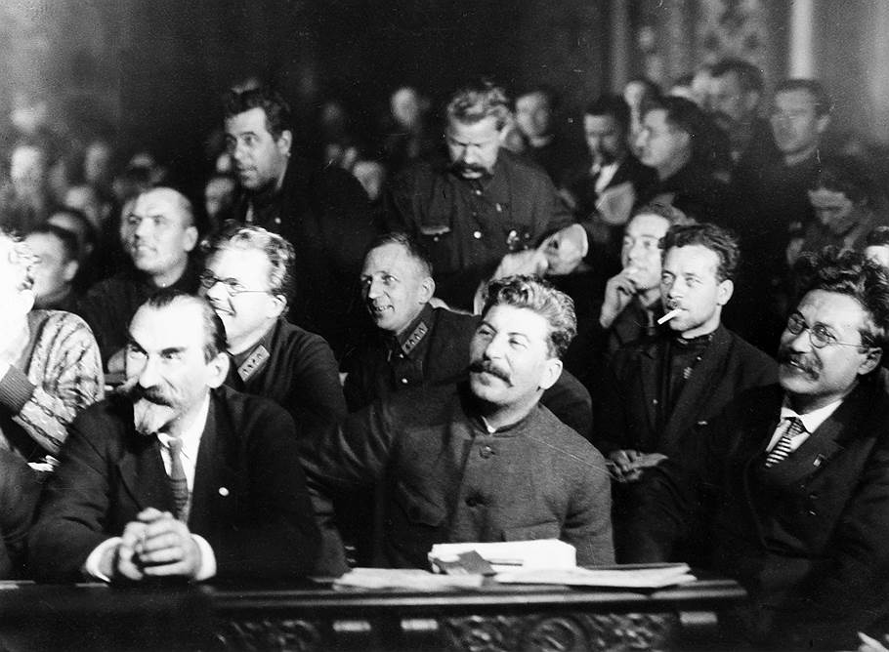
Также стоит отметить, что принцип ДЦ очень гибок. В том числе благодаря грамотному понимаю сути организационного строения вообще и данного принципа в частности. В зависимости от ситуации, условий, целей и задач меняется и кадровая политика партии, и соотношение этих двух сторон, и многое др.
Об этом свидетельствует практика большевиков: минимум демократизма в условиях глубокого подполья, разворачивание демократического централизма при выходе на легальную стезю и при взятии власти, снижение демократизма накануне и в годы Великой Отечественной войны.
И именно поэтому любые попытки абсолютизировать одну из сторон ДЦ, оторвать этот принцип от конкретно-исторической ситуации являются ошибкой. Любой, кто говорит о главенстве демократического начала в партии и подобных вещах, ошибается и не имеет никакого отношения к обсуждаемому принципу.
Все тот же автор выявил одну из главнейших, по его весьма нескромному мнению, проблем демократического централизма:
…абсолютизация мнения большинства, – это основная философская ошибка демцентралистов (децистов). Известно, что решение, принятое большинством не гарантирует его правильности…Но поскольку, фетиш «большинства» играет определяющую роль в сознании демцентралиста, то очень часто мнение большинства отождествляется с объективной истиной [32]
И это – не личная точка зрения одного человека. Её разделяет весь журнал «Прорыв» в целом. Более того – им в этом вторит «Lenin Crew»:
…в результате господства буржуазной демократии возникает иллюзия, что истина устанавливается демократической процедурой, то есть голосованием. Демократический централизм привлекает людей, в первую очередь, своей простотой и ясностью…вовсе необязательно изучать философию, политэкономию, историю и другие науки для успешного принятия решения, если можно просто взять и проголосовать за какую-либо точку зрения…[33]
Стоит сказать, что перед нами еще один пример филигранной научной работы со стороны изданий. Наука предполагает анализ имеющейся литературы по данному вопросу, изучение позиции “децистов” – их заявления и их практику, что предполагает ссылки, цитаты, анализ содержания и пр. – анализ работы демократических организаций на предмет формирования различных иллюзий, проведение опросов и многое другое. Все это находило бы отражение в соответствующих материалах – научных публикациях, заметках, корреспонденциях, брошюрах и т.д.
Как ни странно, необходимых произведений у наших критиков нет. Ни единого произведения. Все ограничивается лишь поверхностными по своей сути суждениями. И даже в этих суждениях авторы не приводят простейшие доводы, примеры и доказательства: кто именно абсолютизирует мнение большинства; в чем именно это выражается; кто именно утверждает, что решение большинства гарантирует правильность и т.д. В лучшем случае перед нами сырая идея, предположение или догадка, которые нуждаются в основаниях и проверке. В худшем – выдумка и обман. Как бы то ни было, в обоих случаях авторы далеки от научного подхода и реального положения дел.
Если же мы чуть углубимся в содержание критических рассуждений, то увидим, что авторы не совсем понимают, о чем говорят. Так, они толкуют об успешности, правильности и эффективности решений в контексте демократии или централизма, говорят об истине в контексте демократии. Но это – совершенно некорректно, ибо все это из разных плоскостей.
Успешность, правильность, эффективность, корректность и истинность зависят от идейно-теоретической базы, способа выработки или разработки решения. А именно: почему мы считаем, что нужно сделать именно так; каким образом мы пришли к такому выводу и т.д. То есть это методы и методология, система знаний и убеждений, на которые мы опираемся, корректно ли отражена реальность (и отражена ли она вообще) и т.д.
В свою очередь демократизм и централизм – это организационная составляющая; кто и при помощи каких механизмов непосредственно принимает решения. Будет ли это директивное решение некоего меньшинства в одностороннем порядке или демократическое решение большинства на основе обсуждения проблемы, выслушивания разных предложений и т.д.
Решения – вернее, предложение в качестве такового – могут разрабатываться и предлагаться научным путем. Автор проводит анализ ситуации, выводит различные гипотезы и отметает все, кроме одной, в пользу которой говорит большинство фактов, доводов и пр. Эту гипотезу, этот вывод он сообщает другим руководителям и оглашает перед всей партией в целом. Он показывает, что из себя представляет это предложение и почему стоит его принять, каким путем было установлено такое предположение и какие последствия несет практическое воплощение данного вывода.
Такое решение скорее всего будет верным. Верным независимо от того, принято ли оно через обсуждение и голосование, или введено директивно. Демократия не снизит эффективность такого решения. Она не вступает в противоречие с данным способом разработки решения.
Эффективность, корректность, истинность и правильность решения падает, если для выработки использовался другой метод познания и другая методология, другое мировоззрение. При помощи метафизики или софистики авторы приходят к такому-то выводу, на основе которого действуют практически. И такое решение ведет к провалу вне зависимости от способа, каким оно было принято: директивно или демократически.
В пример можно привести работу большевиков. Программа действий после взятия власти, временное принятие и снятие лозунга “Вся власть Советам”, курс на вооруженное восстание, переход к НЭПу, сворачивание НЭПа и строительство социализма в одной стране, а также многое другое – это решения съездов и конференций. То есть подобные решения были приняты партией на основе всеобщего обсуждения и даже голосования, т.е. демократическим путем. Как видно, научно разработанное предложение и демократический способ его принятия не отвергали друг друга.
Тем не менее данная подмена является чуть ли не лейтмотивом всей критики:
Стихийным демократическим путём научный курс партии не вырабатывается — такого не было никогда, чтобы ни говорили современные левые «рабочелюбцы», уповающие на «классовое чутье»[34]
…вырабатывать решения исключительно научным исследованием, путём достижения научного единомыслия, прежде всего, в руководящих органах партии[35]
В том-то вся и загвоздка современных партий с коммунистическими названиями, что АВТОРИТЕТНЫЙ ЦО не возникает в результате демократического голосования, сколько не голосуй и как не подсчитывай голоса [36]
Просвещенные критики совершают одну ошибку за другой. Сперва они смешивают разработку решений со способ их принятия. Затем они искажают существо демократии – сводят ее до простого «принятие решения путем голосования». Но демократизм есть нечто большее, чем просто голосование. Это и широкое обсуждение, и выборность-сменяемость руководящих органов, и многое другое. В конце концов авторы увиливают от конкретики. Нам очень интересно знать, кто заявляет, что научный курс партии вырабатывается или должен вырабатываться «стихийным демократическим путем», что авторитетный центральный орган возникает в результате «демократического голосования» и т.д. Мы хоть будем знать в лицо тех, кто яро дискредитирует ДЦ. По странному стечению обстоятельств, наши критики обходят этот момент стороной.
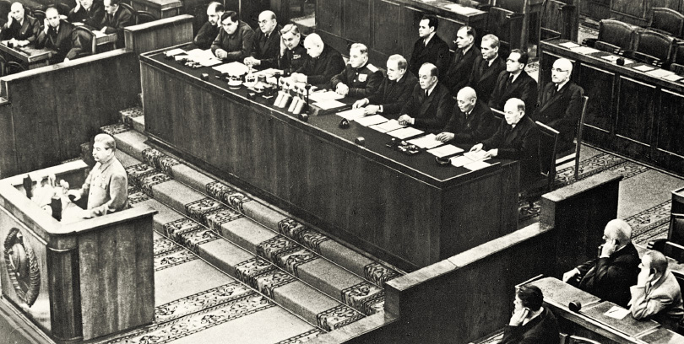
Стоит также отметить, что демократический централизм не есть абсолютизация голосований.
Мы, как сторонники этого принципа, не предлагаем устраивать голосования по абсолютно любому поводу; не предлагаем мы и широко обсуждать абсолютно каждый вопрос и каждую проблему. В этом нуждаются лишь наиболее общие вопросы: от устава и программы до наиболее острых, дискуссионных вопросов, плана действий на ближайший год или несколько лет. Более конкретные тактические действия, более частные и конкретные вопросы/решения принимаются, разрешаются и осуществляются руководящими органами без обсуждения и голосования большинством партии.
Здесь вновь можно сослаться на опыт большевиков и даже опыт ревизионистской КПСС. VI съезд партии взял курс на вооруженное восстание. Но решение о непосредственном восстании – когда и как – принял ЦК, причем в порядке дискуссии, но уже в рамках руководства. И это логично: общие вопросы общим органам, более конкретные и частные вопросы конкретным и частным органам. И так было не только с восстанием, но с любым вопросом: те же пятилетние планы в общем виде принимались съездом, а затем руководящие органы конкретизировали, корректировали, изменяли и т.д.
Иной раз просвещенные фигуры прибегают к классикам марксизма. Их выражениям, работам, предложениям и опыту.
Достаточно сказать, что во всех подготовительных материалах ко второму съезду РСДРП, и в ходе полемики на самом съезде по вопросам партийного строительства, и после съезда, в работе «Шаг вперед…», Ленин использует только слово централизм и НИ РАЗУ не применил словосочетание демократический централизм…Ленин НИ РАЗУ не использовал словосочетание «демократический централизм». А вот про необходимость централизации ВСЕЙ деятельности РСДРП Ленин напоминает многократно…А теперь, уважаемые читатели, вооружитесь десятикратной лупой и найдите в единственной урезанной и прореженной Курмеевым цитате, хоть одно упоминание о демократическом централизме. О «насквозь демократической», найдете, о централизме – нет. Но, если Курмеев защищает демократический централизм, то и цитаты должны быть о демократическом централизме[37]
Суть аргумента проста: Ленин не использовал выражение, значит не работал с этим феноменом. Аргумент достойный истинного ученого! Если Маркс и Энгельс не использовали выражение «диалектический материализм», значит его не существует, и классики его не разрабатывали. Именно так некоторые персонажи и заявляют. Но это – не аргумент.
Автор судит лишь по форме, по внешности. Следование голой букве означает забвение марксизма и науки. Прежде всего нужно обращать внимание на содержание, суть, сущность. А суть такова, что Ленин описывал именно демократический централизм: сочетание элементов демократии (выборность, обсуждение и пр.; наличие тех же Съездов) с централизмом (строжайшая дисциплина, единый ЦК с полномочиями и пр.).
В фундаментальных работах по партийному строительству, как «Что Делать?» и «Шаг вперёд, два шага назад», В. И. Ленин идейно громил всевозможные веяния в сторону как вульгарных представлений о демократизме, так и не понимавших суть демократизма вообще. Если в центр внимания первого труда попала редакция тогдашнего «Рабочего Дела», склонявшаяся к экономизму, то героями второй стали авантюрист Троцкий, не понимавший необходимость Устава в РСДРП и оппортунист Мартов, которому и в дальнейшем было свойственно идти против пути освобождения рабочего класса.
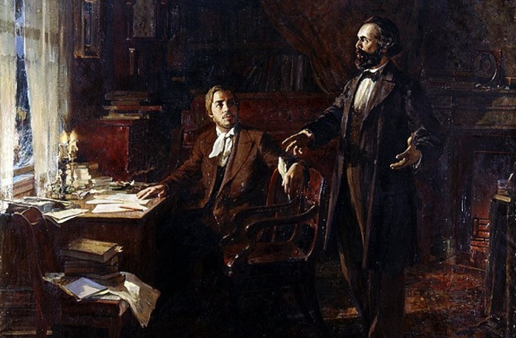
Еще одной знаковой организацией является Союз Коммунистов, организованный Марксом и Энгельсом. Союз подразумевал широкую выборность и обсуждение всех вопросов. Вместе с тем, 6 раздел Устава подразумевал отзыв всех присланных делегатов ЦК. Именно это и есть демократический централизм. Вне зависимости от того, использовали ли классики данное выражение или нет.
Более того, как писал Ленин в работе «Детская болезнь…», уже в 1920 году:
«…опыт победоносной диктатуры пролетариата в России показал наглядно тем, КТО НЕ УМЕЕТ ДУМАТЬ или кому не приходилось размышлять о данном вопросе, что безусловная ЦЕНТРАЛИЗАЦИЯ и строжайшая дисциплина пролетариата являются одним из ОСНОВНЫХ условий для победы над буржуазией [все выделено мной, В.П.] [38]
«Более того» – это значит, что данные слова как-то противоречат принципу демократического централизма, как-то его отвергают. Но разве безусловная централизация и строжайшая дисциплина противоречат этому принципу? Нет, не противоречат. Напротив, демократический централизм как раз подразумевает все это, ведь недаром в названии имеется слово «централизм».
Классики стремились при помощи демократических подходов дать импульс к первому сближению, к сверке точек зрения на широкий круг вопросов, чтобы затем сплотить действительных единомышленников, способных подчиниться жесткой партийной дисциплине…Сам факт создания ЦК Союза коммунистов и других центральных управленческих структур, доказывает, что демократизм рассматривался классиками лишь как начальное условие сближения групп, претендующих на звание коммунистических, а централизм как коренное условие выполнения Союзом коммунистов своей исторической миссии[39]
К сожалению, автор не приводит никаких доказательств своим утверждениям. Данное рассуждение является личной выдумкой Подгузова. Выдумкой, которая слегка противоречит реальному миру.
К 1919 году партия большевиков была уже сформированной и сплоченной организацией. Тем не менее демократизм в партии никуда не девался. Некоторые скажут, что было ведь постепенное сужение демократизма: тот же запрет фракций, например. Такое сужение не устраняло сам принцип демократического централизма. Кроме того, наличие фракций в партии было как раз временной мерой, что видно из выступлений самого Ленина и решений партии. Не исчезал этот принцип и после разгрома Левой оппозиции, устранения всех фракций, платформ и уклонов.
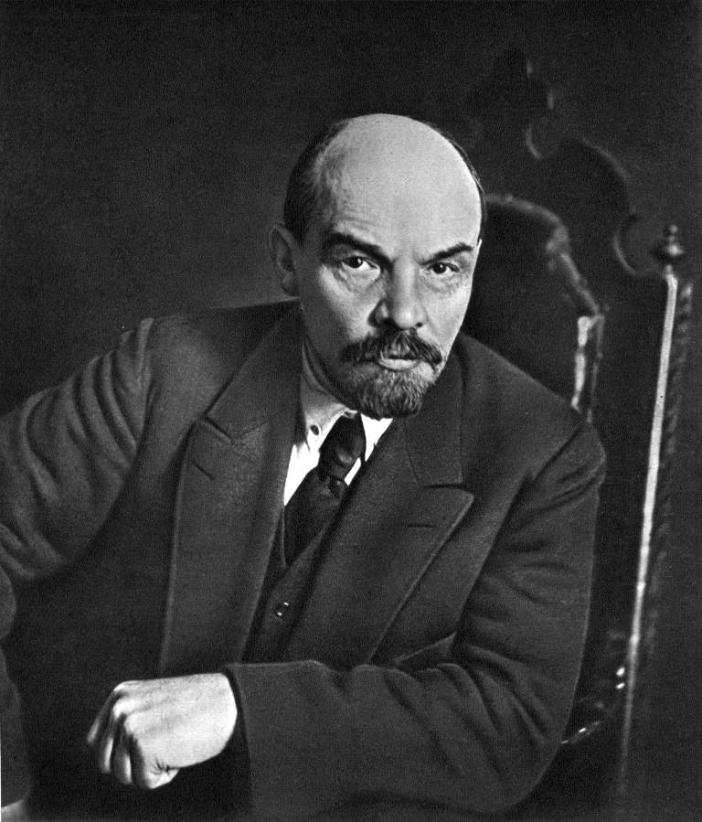
Более того – трудно отыскать прямые цитаты или рассуждения, где классики пишут о временности партийного демократизма. Де-вот сформируем партию и демократии не будет. Такой тезис и такое рассуждение не могут отыскать даже сами критики, что приводят данный аргумент.
В общем, вся «критика» демократизма и демократического централизма построена на основе подлогов, лжи, фальсификаций и невежестве. Это – ненаучная позиция. Может ли это быть достаточным основанием для последующего отказа от «критикуемого» ДЦ? Конечно же не может. Это – не является действительным или научным основанием для какой-то концепции или даже гипотезы.

2. Крушение Советского Союза
Ключевым же основанием для отказа от демократического централизма служит крушение СССР. Авторы выступают с крайне интересной версией поражения Советского Союза. По их мнению, главная причина поражения кроется в организационном принципе партии, т.е. демократизме:
этот принцип вел и ведет ВСЕ партии с коммунистическим названием, как минимум, к гарантированному снижению качества руководящего состава, к возникновению групповщины, кумовства, интриганства и, в конечном итоге, к захвату власти в партии малограмотными субъектами, т.е. оппортунистами[40]
среди руководящих кадров КПСС после Сталина не осталось сильных марксистских теоретиков. Причиной чему было отсутствие соответствующего отбора — «насущная необходимость» скорее в крепких хозяйственниках, чем марксистах[41]
Интересное открытие. Сами авторы утверждают, что подобные выводы – это результат длительных научных изысканий, глубокого осмысления советского опыта и напряженных научных исследований [42]. Однако исследованиями здесь никто не занимался и заниматься не собирается.
К примеру, у «Lenin Crew» есть всего один материал по этой теме [43]. И это не какое-то серьезное научное исследование, не обширная монография со множеством ссылок, фактических данных и развернутых пояснений. Это – краткий, поверхностный пересказ истории СССР и КНР.
Демократический централизм и его влияние на партию в этом материале не рассматривается вообще. В контексте устройства партии затрагивается лишь вопрос об отборе кадров. При этом авторы сами подходят к мысли, что прием в партию за боевые, хозяйственные и прочие заслуги был вызван практической необходимостью. Такой прием связан с конкретной ситуацией, при которой партии требовались хозяйственники, управленцы и так далее. Это не было особенностью демократизма как такового или демократического централизма как такового.
Под конец своего материала они беззастенчиво выпалили следующее:
…действия партии научного типа должны подчиняться общим принципам познания, а не демократическим процедурам…Демократический централизм привлекает людей, в первую очередь, своей простотой и ясностью…можно просто взять и проголосовать за какую-либо точку зрения…Надежды на стихийную сознательность масс разбиваются вдребезги о многочисленные примеры того, как пролетариат действовал, будучи обманутым буржуазной пропагандой, вразрез со своими объективными интересами…И в демократическом централизме…присутствует общее качество — нежелание нести ответственность за свои решения и перекладывание их на знающее большинство/знающее меньшинство[44]
Откуда это взялось? В рамках данной статьи авторы не рассматривали ни вопрос о надеждах на стихийность, ни особенность «демократической процедуры», ни влияние демократического централизма на сознание рядовых членов партии, ни организационное устройство КПСС в целом. Этот вывод просто взят с потолка. Более того – авторы же вообще не проводят никакого изучения демократии и демократического централизма. Иначе говоря, этот вывод является выдумкой.
У «Прорыва» ситуация не лучше. Количество материалов по научному централизму, где бы затрагивался советский опыт, у этого журнала значительно выше [45]. Однако советский опыт там упоминается лишь вскользь без серьезного научного исследования (с анализом литературы, разбором фактического материала и пр.). Такое исследование отсутствовало в течении долгих лет. Пробел решили восполнить уже авторы издания «Сторонники Прорыва» спустя много лет после создания концепции [46].
В этом материале автор критикует несколько подходов к анализу СССР, а затем кратко пересказывает историю Советского Союза и КПСС в частности. В конце концов автор заключает:
…демократический централизм являлся способом размножения и распространения оппортунизма внутри партии, способом захвата руководства КПСС…Ленин и Сталин в организационном построении партии применяли научный подход к кадрам и организации, поэтому проводили принцип научного жесточайшего централизма… Хрущёв, Микоян и другие, после смерти Сталина, ревизировали сложившуюся практику, отвергли ленинско-сталинское теоретическое наследие по вопросу организационного строительства, и провозгласили партийный демократизм. Именно голосуя друг за друга, оппортунисты захватывают руководство всех организаций[47].
Откуда взялся такой вывод? Автор не изучал вопрос о влиянии демократического централизма, не изучал на фактическом материале организационное строение партии после смерти Сталина и так далее. Все фразы о том, что демократический централизм чем-то там являлся не доказаны и являются личным домыслом автора. При этом мы снова видим софистику: партийная демократия тут сведена к одному лишь голосованию, а применение научного подхода каким-то образом противоречит демократическому централизму. На этом и строится все «исследование».
Стоит сказать, что в одном авторы правы – в числе важнейших причин контрреволюции стало заметное снижение теоретической грамотности партийных кадров. Если не сказать, что это основная причина. Правда, такое положение не есть достижение их ума. Это очевидная вещь, к которой приходит любой, кто изучает историю Советского Союза вообще и партии в частности. Что уж там, даже такой мастодонт софистики и оппортунизма, как Лев Троцкий, говорил на свой лад де-уничтожение “ленинской гвардии” ведет к теоретической нищете партии, снижению грамотности и идейному перерождению (хотя само положение о “ленинской гвардии” будет рассмотрено нами в дальнейших материалах).
Вопрос заключается лишь в том, почему это произошло, были ли какие-то факторы, которые могли в тот момент это изменить и т.д. Мы считаем, что в первую очередь это произошло вследствие объективных условий. Именно жесткие условия, в которых оказались большевики, и отсутствие прежнего опыта сказались на отборе кадров в партию, на отношении к теоретическим вопросам и грамотности кадров. В то же время свою роль сыграли и организационные аспекты, применявшиеся в той конкретно-исторической ситуации (недостаток идеологической работы, необдуманный широкий набор в партию и т.д.).
А из-за снижения грамотности кадров, принцип демократического централизма не мог осуществляться в полной мере. В таких условиях этот принцип – как и любой другой принцип – скатывается к вульгарщине, глупостям, крайностям и даже пустой формальности.
Выходит, что обвинение демократического централизма в крахе СССР – это выдумка. Она лишена всяких оснований и противоречит объективной реальности. Опыт СССР лишь показывает особенности партийного строительства в период, когда партия уже взяла власть, столкнулась с массой трудностей и т.д. Этот опыт говорит о некоторых недостатках тогдашней кадровой политики, идеологической работы и пр. На такой основе невозможно прийти к выводу о недостатках ДЦ как такового. На такой основе невозможно прийти к выводу об отказе ДЦ в нынешних условиях и на нынешнем этапе борьбе с капитализмом.

Сущность научного централизма
Перейдем теперь к вопросу о том, что из себя вообще представляет этот новый принцип, к каким же выводам приходят авторы, чего они хотят добиться. В целом нам понятно, что эта концепция – ошибка и ведет она лишь к заблуждению. Ничего другого на основе подлогов, ошибок и мухлежа родиться не сможет. Тем не менее нужно взглянуть на концепцию более подробно.

1. Постоянный централизм
В контексте организационных принципов отвержение демократии ведет к полному централизму:
…строить партию не снизу вверх — от первичек, которые составляют съезд и выбирают руководство, а сверху вниз — от авторитетного марксисткого печатного издания (Центральный Орган), вокруг которой объединяются наиболее грамотные, проверенные в деле кадры, которые и составят Центральный Организационный Комитет <…> комплектовать состав Центрального Органа, региональных и местных печатных органов исключительно методом кооптации по результатам конкретной научной и пропагандистской работы <…> признать руководящими кадрами только тех лиц, которые вполне владеют диаматической методологией и непрерывно повышают свой теоретический уровень[48]
Сам по себе централизм не является новшеством для коммунистической партии. Еще в годы борьбы с царизмом 1902 – 1917 гг. большевики активно использовали методы централизма. Также централизм использовался большевиками в годы Великой Отечественной войны. Об этом свидетельствует сам факт того, что 19 съезд партии произошел только в 1952 году. Но классики, если и выступали за максимальную централизацию партии, то только на временной основе. Уже в 1917 году, после выхода из подполья и легального, официального, оформления партии, начинает разворачиваться демократическая организация.
«Научный централизм» – это централизм на постоянной основе. Никаких «компромиссов» с демократией, никаких временных мер и пр. Только постоянство. Авторы согласны раз или два применить демократизм, но в остальном должен быть строгий централизм. И именно это по своей сути является действительным новшеством для коммунистической партии, в этом состоит суть данной концепции.
Централизм на постоянной основе – весьма опасная штука. Достаточно взглянуть на религиозные и фашистские организации, армию и силовые структуры, крупные предприятия и пр. организации, которые построены на основе централизма.
Такая организация лишает массы рычагов влияния на политику партии, они превращаются в безликих исполнителей чужой воли. Чужой, потому что все решения спускаются им как бы сверху-вниз директивным способом. В такой организации массы полностью отчуждены от принятия решения, а руководство – оторвано от масс. Рано или поздно на таких началах развивается масса негативных явлений: растет отчуждение и муштра, снижается запал масс и теряется чувство ответственности, а также действительной сопричастности к деяниям партии. Растет невежество, а руководство постепенно отрывается от масс, что приводит к формированию «теории элит» и перерождению партии. В общем существует и развивается всё то, что мы хотим уничтожить.

2. Главенство науки и строгий отбор
Не смотря на все проблемные тенденции постоянного централизма авторы твердо убеждены, что им удастся миновать все эти проблемы. Спасительным рецептом является наука:
Научный централизм предполагает…максимально жёсткий контроль за качеством кадров. Суть ПНЦ…в том, что решения должны принимать люди, доказавшие свою компетентность и обладающие заслуженным марксистским авторитетом среди своих единомышленников [49]
Опыт большевиков показывает, что научное руководство способно сдерживать негативные тенденции централизма и усиливать его положительные качества. Тем не менее кивать на этот опыт не вполне корректно. Большевики применяли централизм в качестве временной меры. Причем, для централизма они имели все основания.
В случае с “НЦ” это не работает. Принцип противоречит сам себе, противоречит науке, на которой он должен строится.
Решение отказаться от ДЦ в пользу постоянного централизма основано на домыслах, умозрительных рассуждениях, скромных и ошибочных представлениях, подлогах и т.п. Если мы применяем науку, то НЦ не придет к нам в голову даже в качестве простенькой догадки уровня «а что, если…».
Строгий отбор не противоречит демократическому централизму, а является одной из составных частей этого организационного устройства. Строгий отбор не гарантирует, что в партию не проберутся невежды и оппортунисты, которые не смогут пройти в руководство. Стоит также сказать, что в зависимости от целей, задач и условий партия может нуждаться в самых разных кадрах. Строгий отбор кадров, конечно, нужен коммунистической партии, но не стоит его абсолютизировать.
Самое интересное, что некоторые тезисы авторов разбивал сам Ленин. К примеру, авторы заявляют:
Сегодня нам нужно не просто признание, а понимание программы каждым членом ПНЦ, уверенность в том, что всякий, получающий полноправное членство, обладает знаниями, позволяющими не сойти с марксистского пути при любых сменах обстановки в стране, самых разных зигзагах истории, которые «подбрасывает» жизнь[50]
А вот, что писал Ленин в работе «Шаг вперед, два шага назад»:
Мы никогда не допустим, чтобы поддержка социал-демократии, чтобы участие в руководимой ею борьбе искусственно ограничивалось какими бы то ни было требованиями (усвоения, понимания и проч.), ибо самое это участие одним уже фактом своего проявления поднимает и сознательность, и организационные инстинкты, но раз мы соединились в партию для планомерной работы, то мы должны позаботиться об обеспечении этой планомерности[51]
Порой научные централисты ссылаются на Ленина (иногда даже в качестве основного доказательства). Но порой – его просто забывают. И это еще один пример научного метода со стороны изданий. Нам еще предстоит осмыслить опыт коммунистических партий всех стран – хотя бы крупнейших – и понять, нужно ли пересматривать данное положение Ленина или нет.
Кроме того, классики, в частности Ленин и Сталин, всегда объясняли, почему нужно именно признание программы и что это вообще означает. Классики также подчеркивали, что “просто признания” – внешнего, формального признания – недостаточно [52]. Нужна борьба за осуществление этой программы, нужно еще постоянное повышение грамотности и т.д.

3. Практика «научного централизма»
Итак, на словах все красиво и прекрасно: главенствует наука и единомыслие, партия успешно ведет пролетариат к победам и т.д. На деле же картина совершенно другая – главенство невежества, личных домыслов и софистики. Изначально или же в последствии руководить здесь будут не самые грамотные в марксизме и науке люди. Актив такой организации будет состоять точно из таких же людей. Строжайший отбор оборачивается отбором кандидатов, чей уровень познания и способ мышления под стать руководству (т.е. мы получаем либо отборных демагогов и подлецов, либо отборных невежд и глупцов). Это мы и видим на практике.
«Прорыв»: во главе журнала оказались люди, которые либо наиболее глупы, но продуктивны в своей глупости, либо наиболее опытны в плане демагогии и лжи. Иные же сторонники «Прорыва» принимают все на веру. Понимания марксизма, науки и пр., о которых разглагольствует журнал, там нет совсем.
«Lenin Crew»: сама практика издания в этом плане дает меньше ярких примеров, образов и т.п. Но суть остается та же самая: если руководители и сторонники издания принимают программу, разделяют сам принцип научного централизма, согласны по основным вопросам, значит у читателей и сторонников отсутствует то самое понимание, та самая научность и пр. В конечном счете организация скатится во все тот же фарс и сектантство, в котором пребывает их старший брат.
Иные организации: КПРФ, РКРП, РПР проф. Попова и даже троцкистская РРП – все они убеждены, что во главе стоят наиболее грамотные и опытные теоретики, что в их в партии главенствует наука и т.д. На деле же Попов, Тюлькин, Зюганов и пр. – это тот же Подгузов и иже с ним. Их идейно-теоретическая база также состоит из подлогов, демагогии, невежества, метафизики и пр. В общем, откажись эти партии от демократизма, и мы получим тот самый научный централизм, получим заветную для многих Партию Научного Централизма.

Заключение
Что же получается в итоге?
Журнал “Прорыв” – это те самые лица, которых желательно держать подальше от коммунизма и пролетариата. Их основной метод состоит в подтасовках, умозрительных суждениях, глупостях и невежестве. Журнал плодит и распространяет в основном невежество – эту демоническую силу, которая может стать и станет причиной многих трагедий, по выражению Маркса. Позиция самого журнала, мировоззрение и практика его членов, авторов и сторонников противоположны науке и марксизму.
Издание “Lenin Crew” менее однозначно, ибо их позиция более противоречивая. Они заблуждаются в одних важных вопросах, проявляя крайнюю не научность, однако способны приходить к истине в других важных вопросах. Куда в конечном счете придет это издание – пока неизвестно. Но тенденция задана не самая научная и не самая позитивная: сперва авторы поддержали ложную концепцию и сами предъявили ложные доводы, затем стали откровенно заигрывать с троцкизмом. Семена заблуждения и оппортунизма посажены, и теперь они медленно, но верно растут.
Главное достижение этих журналов – научный централизм – абсолютно ненаучная концепция, ленивая выдумка. У этой концепции нет научных оснований, а все обвинения в сторону демократического централизма – ложь. На практика этот принцип ведет и будет вести к торжеству реакции, агрессивного невежества и хрущевства. Научный централизм – это не противоядие от ошибок, поражений, оппортунизма и перерождения. Это – инструмент для господства самого оппортунизма. Партия, что строится на такой основе, по умолчанию является оппортунистической.
Таким образом мы по-прежнему остаемся верны принципу демократического централизма. Этот принцип не означает главенства демократии, вульгарной демократии, абсолютизации одной из сторон этого принципа. Мы также выступаем за строгие принципы отбора кадров в партию или организацию вообще, выступаем за формирование грамотного марксистского – научного – ядра и т.д. В дальнейшем мы еще более подробно опишем и обоснуем принцип демократического централизма.
[1] “…как работает организационный принцип научного централизма в «Прорыве» уже более 10 лет. Главное в этом принципе заключено в осознании всеми активистами «Прорыва» необходимости напряженной работы по линии самообразования. А людям, искренне стоящим на позиции научного подхода к любым проблемам, работать друг с другом не только легко, но и празднично…” // http://proriv.ru/articles.shtml/podguzov?proriv_nauc_centr_2;
“Редакционный актив журнала «Прорыв» неоднократно заявлял, что во главу угла своей программы ставит борьбу за повышение научности, добросовестности и творческого характера публикаций, а не за их количество или частоту выпусков…Нас же интересует лишь уровень научности” // http://proriv.ru/articles.shtml/editorials?antipug28
“Исходной точкой наших рассуждений является главенство науки…Научный централизм настаивает на том, что принимать решения необходимо руководствуясь наукой. ” // http://lenincrew.com/tactics_and_strategy/
[2] http://maoism.ru/9858
[3] http://maoism.ru/8585
[4] https://work-way.com/blog/2013/05/20/podguzovshhina-kak-pridat-pustote-fo/
[5] http://proriv.ru/articles.shtml/podguzov?nauc_centr
[6] https://prorivists.org/reason_of_counterrevolution/#part2
[7] http://proriv.ru/articles.shtml/podguzov?nauc_centr
[8] См. Ф. Энгельс. Происхождение семьи, частной собственности и государства.
[9] “…причина ДЕЛЕНИЯ общества на классы не биологическая, не объективная, а исторически субъективная…в зависимости от наполненности его сознания фундаментальной и актуальной информацией, от степени совершенства методологии его мышления, объективная практика расставляет людей на противоположные роли в обществе, что и позволяет их относить к различным классам…субъекты, которые на стадии первобытного коммунизма, в силу простодушия, отказали себе в интенсивном развитии своего сознания и остались слеповерящими и слабодумающими индивидами, и образовали класс людей преимущественно физического труда, давший миру, впоследствии, рабов, феодальных крестьян и пролетариев умственного и физического труда” // http://www.proriv.ru/articles.shtml/podguzov?naucg_centr_45
[10] “Почему во всех докоммунистических революциях и переворотах восставшие массы из одной формы эксплуатации переходили в другую форму эксплуатации, во всё более изощренную и паразитическую? Потому, что во всех досоциалистических формациях число безграмотных, умственно неразвитых людей было многократно больше, чем образованных. Поэтому разрушая старые формы эксплуатации, основная масса необразованного населения ввергалась вождями в ещё более совершенную, изящно упакованную форму эксплуатации” // https://vk.com/@workingclassnch-o-kapitalizme-i-kommunizme
[11] “В обществах частной собственности первенством обладают экономические факторы..если этих возраженцев поставить сегодня в условия натурального хозяйства, выдать им орудия труда эпохи расцвета Рима и классических рабов в придачу, то они не станут утверждать производственные отношения исходя из научных представлений о наиболее рациональном использовании всех факторов производства, в том числе, например, не станут освобождать и образовывать рабов, а пустятся с усладой в рабовладение. Будто деревяшки и железяки запрещают им использовать коллективистские, гармоничные, бесконфликтные производственные отношения” // https://prorivists.org/reason_of_counterrevolution
[12] https://prorivists.org/venezuela_experience/
[13] https://vk.com/wall-156278021_6750
[14] http://iskra-research.org/FI/BO/index.shtml; Л.Д. Троцкий. Преданная революция.
[15] См. статьи с анализом и критикой Венесуэлы:
https://politsturm.com/venesuela-krushenie-melkoburzhuaznoj-utopii/
https://politsturm.com/o-situacii-v-venesuele/
https://work-way.com/blog/2016/01/18/krah-chavizma-krah-sotsializma-xxi-veka/
http://lenincrew.com/945-2/
[16] http://www.proriv.ru/articles.shtml/grano?nauc_centr_37
[17] См. Устав РАН // http://www.ras.ru/about/rascharter/control.aspx
[18] https://lenincrew.com/about-us/
[19] http://lenincrew.com/trotsky-stalin-and-communism-1/
[20] http://lenincrew.com/trotsky-stalin-and-communism-2/
[21] http://lenincrew.com/trotsky-stalin-and-communism-2/
[22] http://lenincrew.com/trotsky-stalin-and-communism-3/
[23] http://lenincrew.com/trotsky-stalin-and-communism-2/
[24] См. Л.Д. Троцкий. Преданная революция
[25] “На низшей ступени коммунизма, которую мы условились называть социализмом, оплата труда производится еще по буржуазным нормам, т.е. в зависимости от квалификации, интенсивности и пр. Теоретически доход каждого гражданина слагается, таким образом из двух частей, а + б, т.е. дивиденд плюс заработная плата. Чем выше техника, чем совершеннее организация хозяйства, тем большее место занимает а по сравнению с б, тем меньшее влияние на жизненный уровень оказывают индивидуальные различия труда” // Л.Д. Троцкий. Преданная революция. Гл. 9.
[26] http://lenincrew.com/about-us/
[27] “во многом питаемая, возможно, и не лучшими сторонами военной пропаганды СССР преступность среди советских военнослужащих в отношении немецкого населения явилась острой проблемой…Ненависть к немцам как таковым было плодом реакции мелкобуржуазного мышления на зверства фашистов на территории СССР, чему способствовала и компромиссная патриотическая пропаганда ВКП (б)” // http://lenincrew.com/trotsky-stalin-and-communism-3
[28] http://lenincrew.com/win-future/
[29] См. Ф. Энгельс. Эберфельдские речи; Письмо О. Бенигку 1890 г.; Критика Эрфуртской программы, Письмо К. Каутскому 12 сентября 1882 г. И др.
[30] http://lenincrew.com/tactics_and_strategy/
[31] http://www.proriv.ru/articles.shtml/guests?n_c_lenin
[32] Там же;
[33] http://lenincrew.com/win-future/
[34] http://lenincrew.com/theoretical-minimum/
[35] https://prorivists.org/scb-brief/
[36] http://proriv.ru/articles.shtml/podguzov?proriv_nauc_centr_2
[37] http://proriv.ru/articles.shtml/podguzov?proriv_nauc_centr_2
[38] Там же;
[39] Там же;
[40] http://proriv.ru/articles.shtml/podguzov?nauc_centr
[41] http://lenincrew.com/theoretical-minimum/
[42] “Необходимость такого подхода возникла в ходе изучения причин поражения КПСС и других коммунистических партий социалистических стран…” // https://lenincrew.com/about-us/
“Исследование причин деградации и крушения КПСС показало… <…> Исследование доказало — чтобы обезопасить коммунистическую партию от оппортунистического перерождения необходимо…” // https://prorivists.org/scb-brief/
“В. А. Подгузов выдвигает организационную концепцию или теорию научного централизма (вместо утвердившегося демократического централизма) на базе глубокого переосмысления оппортунистического поражения всех компартий мира” // http://www.proriv.ru/articles.shtml/grano?nauc_centr_37
[43] См. О поражении прошлого и победах будущего // http://lenincrew.com/win-future/
[44] Там же;
[45] См. http://proriv.ru/articles.shtml/podguzov?istoria_razvalov; http://proriv.ru/articles.shtml/podguzov?stal_konst;
[46] См. А. Редин. Причины реставрации капитализма в СССР // https://prorivists.org/reason_of_counterrevolution/
[47] Там же;
[48] https://prorivists.org/scb-brief/
[49] http://lenincrew.com/tezisi/
[50] http://lenincrew.com/tezisi/
[51] В.И. Ленин. Шаг вперед, два шага назад // Полн. Собр. Соч., 5 изд., Т. 7, с. 287.
[52] См. И.В. Сталин. Класс пролетариев и партия пролетариев; Коротко о партийных разногласиях; В.И. Ленин. Что делать?; Шаг вперед, два шага назад. И др.

Оригинальная статья

